Муниципальное казенное дошкольное образовательное учреждение –
детский сад комбинированного вида №8 «Солнышко»
Барабинского района Новосибирской области

Тема: «Путешествие с бабушкой Капой»

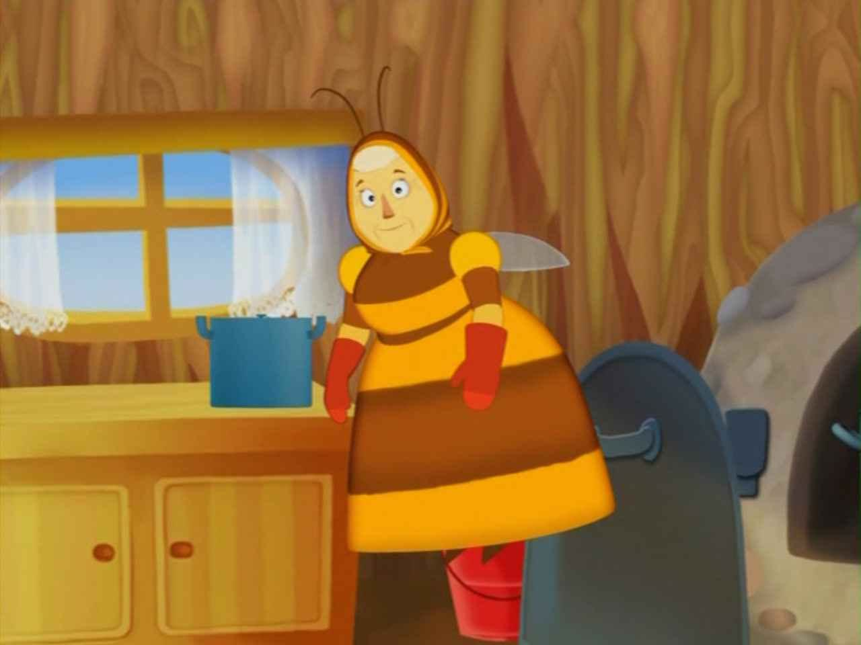

Подготовили воспитатели:
Горшкова Т.А.; Журавлева Н.В.
2018 г.

Оборудование:
Мольберт, магнитная доска, игрушка – пчелка бабушка Капа из мультипликационного фильма «Лунтик и его друзья», контейнер с гречкой и горохом внутри которого спрятаны резиновые насекомые, непроливайки, гуашь, сухие кисточки, трафареты из картофеля, полоса ватмана, трафареты тюльпанов, искусственные пчелки.
Ход занятия:
Организационный момент. Под веселую музыку дети входят в зал.
Воспитатель приветствует детей.
Воспитатель. А еще к нам прилетел необычный гость.
Воспитатель знакомит детей с игрушечной пчелой – бабушкой Капой, дети поочередно называют свое имя.

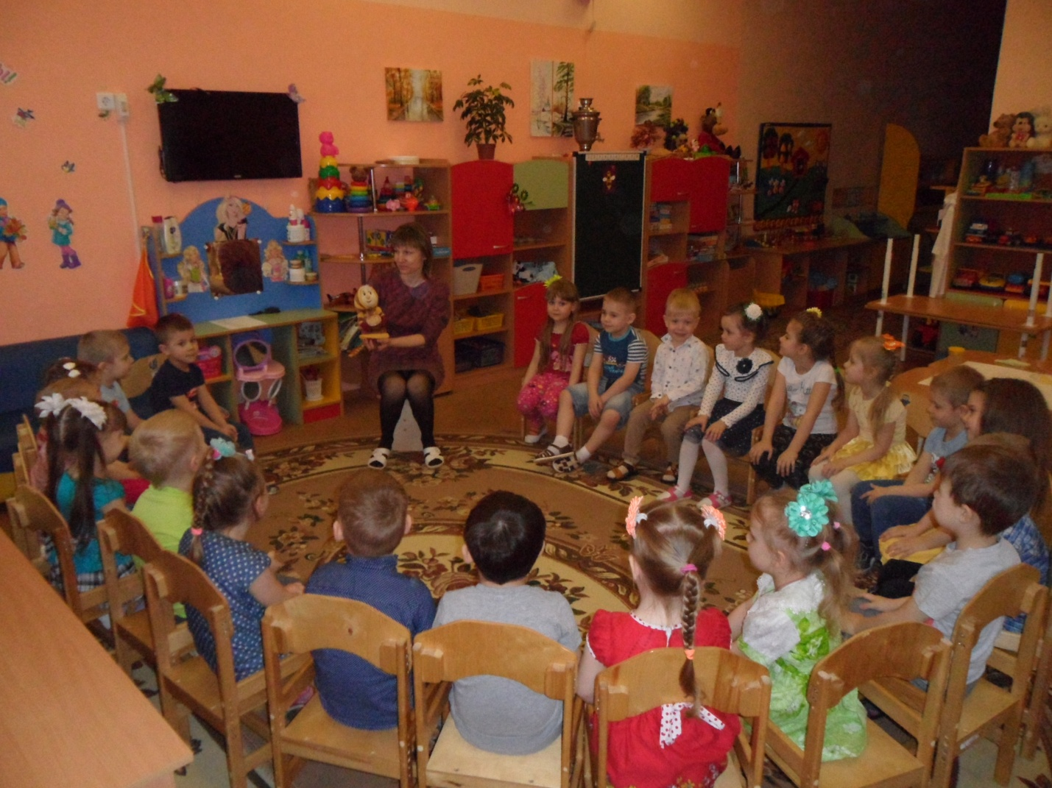

Воспитатель. Вот мы и познакомились.
Бабушкой Капа рассказывает детям о несчастье, которое приключилось в их лесу.
-Ребята, у нас на лугу случилась беда. Дети, которые не знают правила как себя вести на лугу, сорвали все цветы и теперь пчелкам и другим насекомым негде добывать пыльцу. Ребята, помогите нарисовать луг, на котором растут красивые цветы. Я предлагаю нам отправиться в путешествие в весенний лес.

1 задание
Двигательное упражнение «В лес»
Мы в лесок пойдем,
Мы цветы найдем.
Люли, люли, пойдем,
Люли, люли, найдем (дети взявшись за руки, идут по кругу).
По дорожкам идем,
По извилистым,
Люли, люли, идем
По извилистым (идут змейкой за ведущим).
Мы цветок сорвем,
Мы лазоревый сорвем,
Люли, люли, сорвем,
Люли, люли, сорвем.
Мы веночек сплетем (вращают кулачками перед грудью).
Мы веночек сплетем,
Люли, люли, сплетем,
Люли, люли, сплетем.

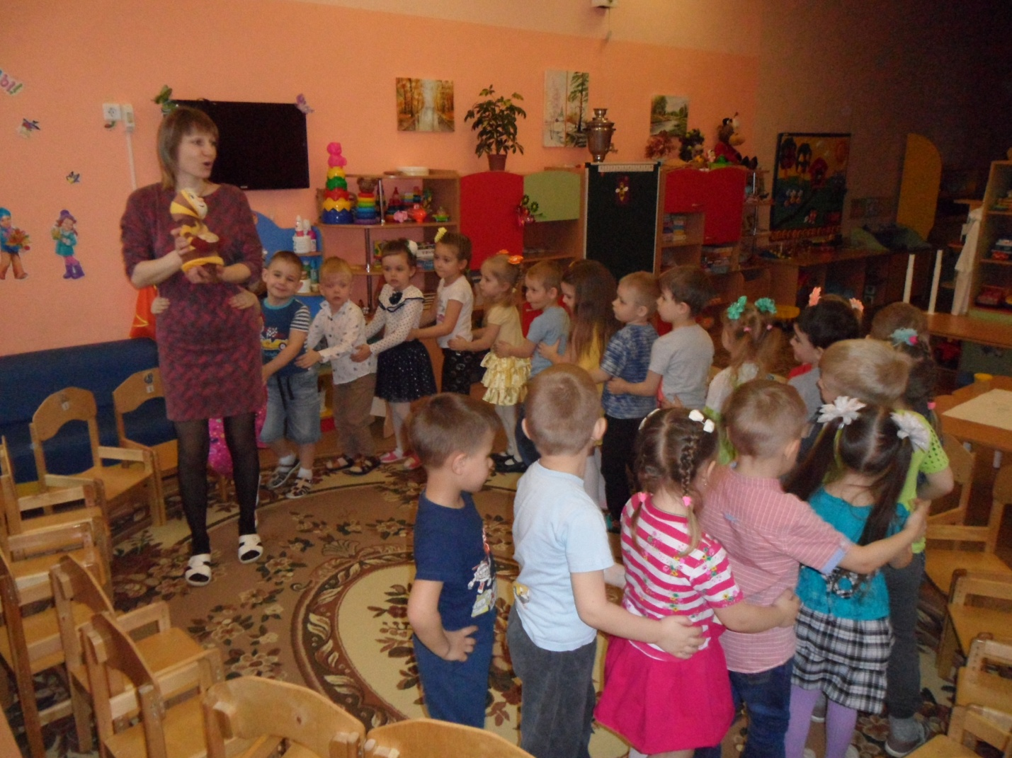

2 задание
Загадки от бабушки Капы.
- Птицы прилетают,
Почки набухают,
Солнце пригревает…
Когда это бывает? (Весной).
- Скажите, кто на улице
Поет весной весь день
Одну и туже песенку:
«Кап-кап, динь-дон, день-день?» (Капель).
- Что за спальные мешочки?
В них зимою до весны
Спят зеленые листочки
И цветные видят сны? (Почки).
- Лишь солнце пригреет
В положенный срок,
Под снегом проснется
Чудесный цветок? (Подснежник).
- Он – как белый пух на вид.
Он цветок, не птица.
Дунь – и тут же улетит,
Даже не простится. (Одуванчик).
- Припекает солнышко.
Вырос у дорожки
Желтый маленький цветок
На короткой ножке. (Мать-и-мачеха).
- В этот день календаря
Солнечный и яркий,
Все для бабушек и мам
Делают подарки. (Праздник 8 марта).
- Только снег в лесу раскис,
Побежал он с горки вниз.
По овражкам вертится,
Хочет с речкой встретиться. (Ручеек).

Молодцы, дети. Я вижу, что вы очень любите весну – красивое время года, когда вся природа оживает, весна вступает в свои права и на первых проталинках появляются первые цветы.
3 задание
Ребята, давайте исполним ритмическое упражнение
«Первые цветы».
(Дети выполняют упражнение).
Дети вслед за педагогом и бабушкой Капой перелетают к столам, на которых находится длинная полоса из ватмана, трафареты, гуашь красного, желтого, оранжевого, розового цветов. Посмотрите, на этом ватмане нас ждут печальные пчелки, на их брюшке нет праздничного наряда. Но это не беда мы поможем пчелкам и раскрасим их брюшко красками. У нас нет кисточек, зато есть пальчики ими тоже можно рисовать.

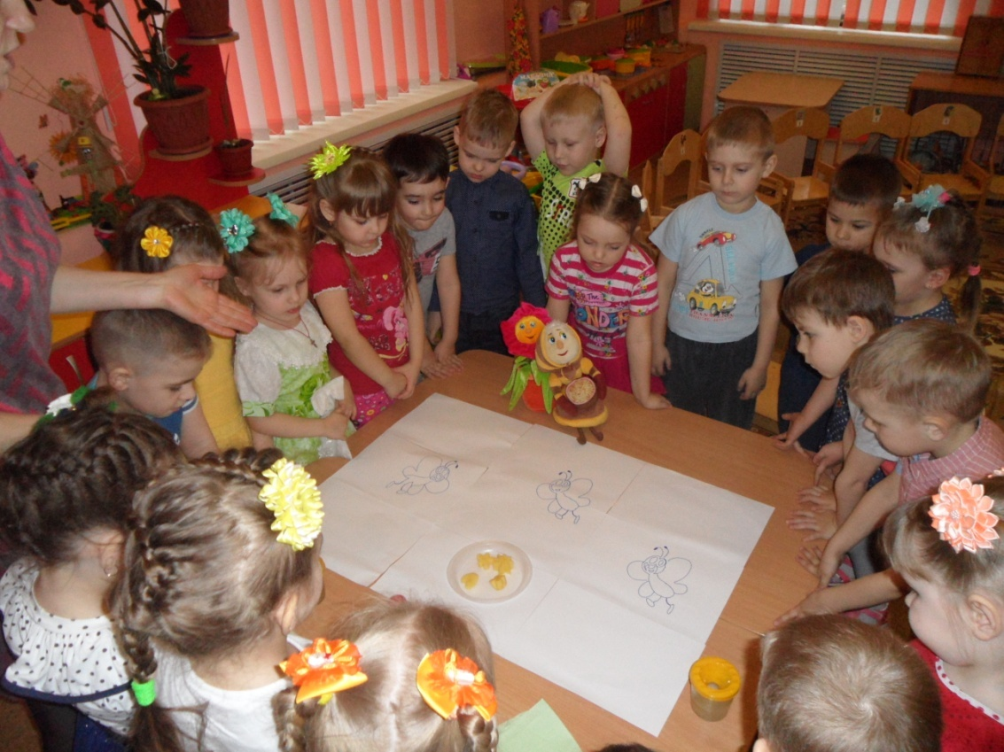

Дети рисуют пчелкам наряд техникой пальцевой живописи. После выполненного задания дети вытирают руки влажными салфетками.

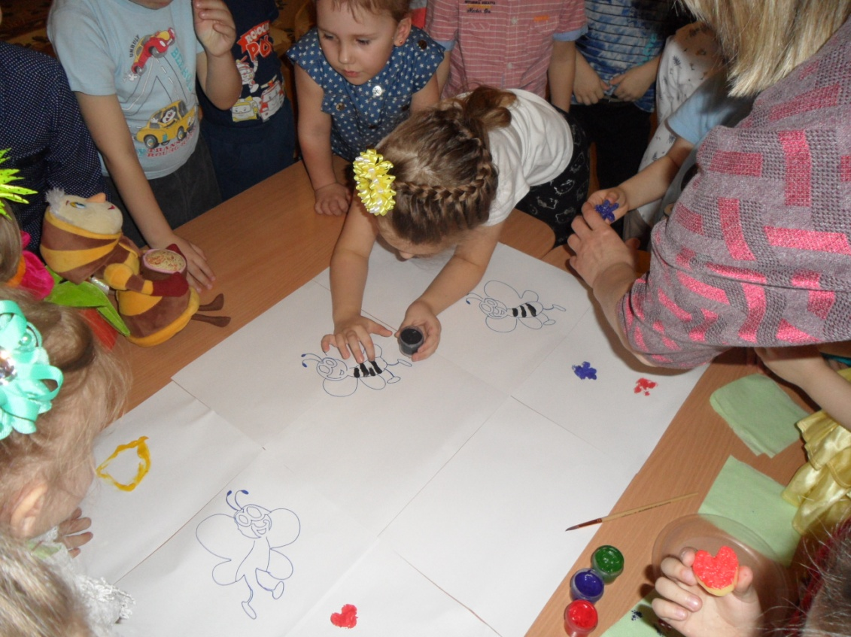

4 задание
Бабушка Капа обращает внимание детей на «скучную», «унылую» полянку, затем предлагает детям, воспользовавшись трафаретами, гуашью и раскрасить полянку разноцветными цветами.

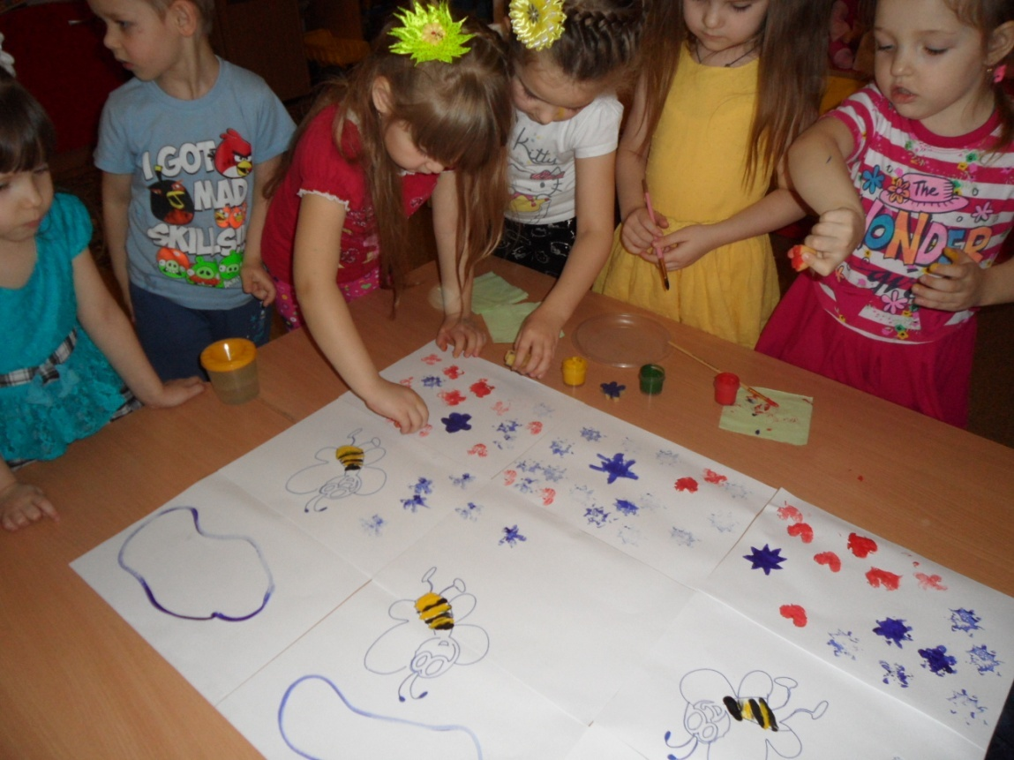

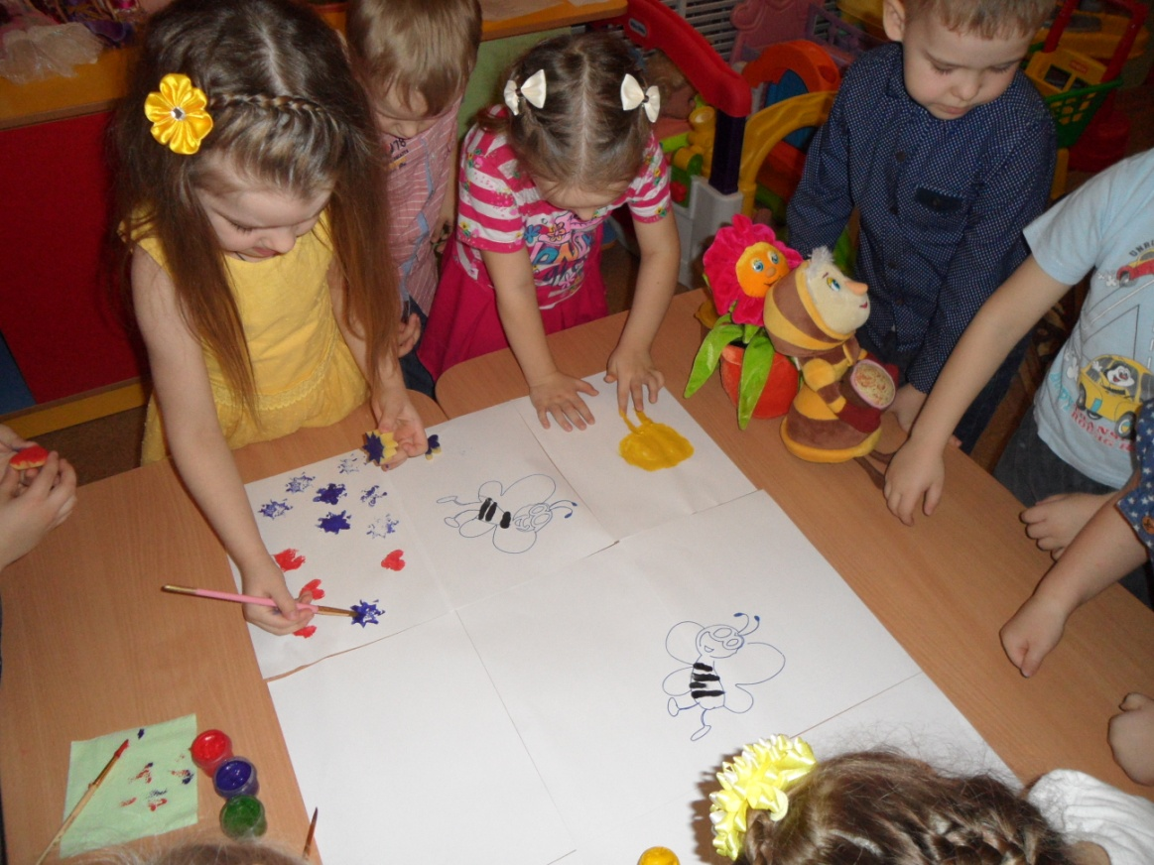
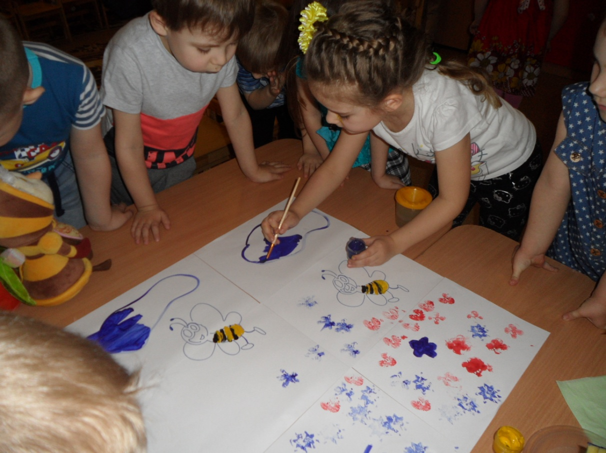

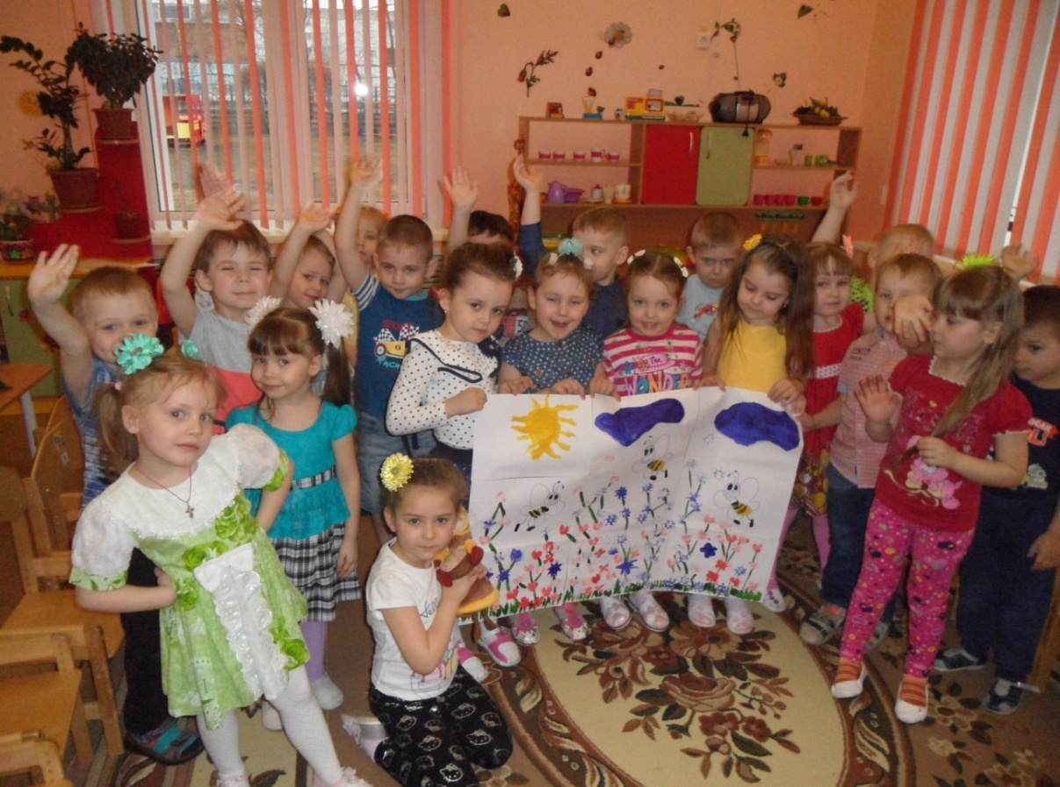

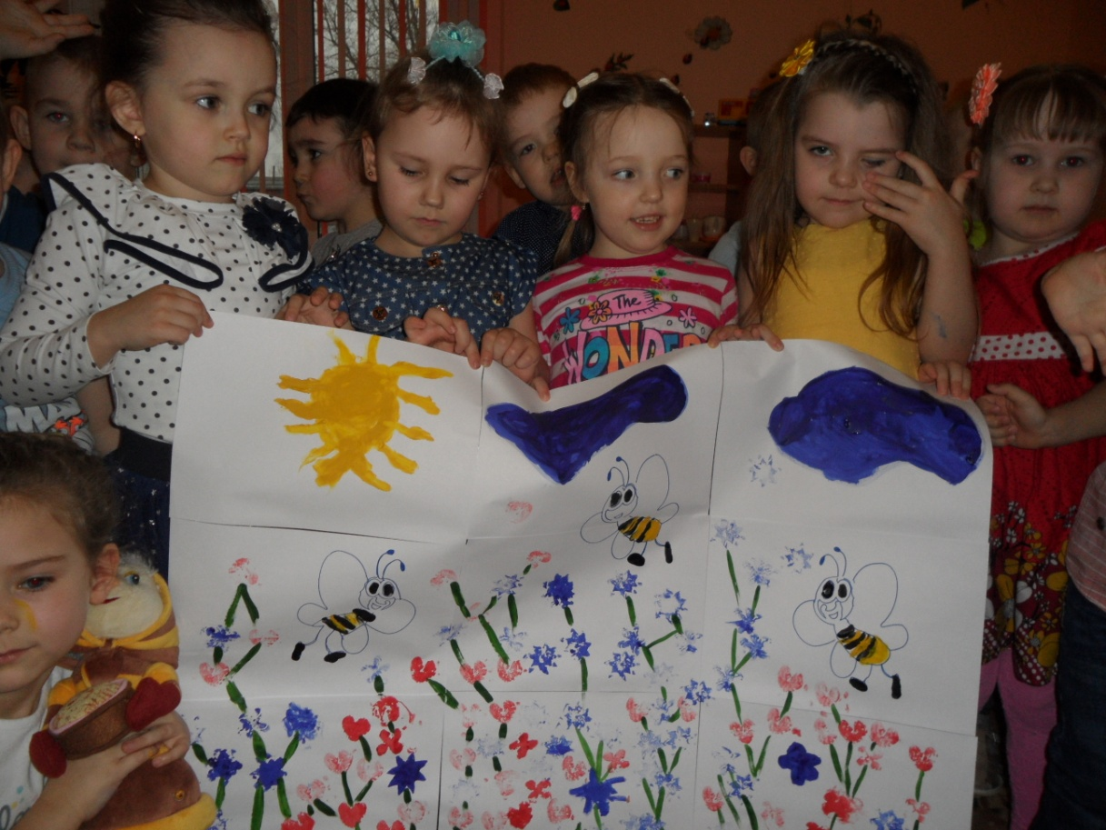

5задание
Нужно в емкостях с различными крупами найти резиновых насекомых.

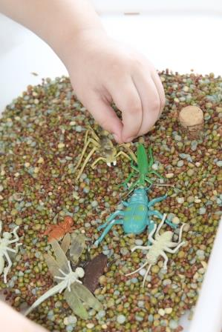

Бабушка Капа благодарит ребят, прощается и на память о себе дарит детям значки со своим изображением.

